|  |  |  |
| --- | --- | --- |
| **בנק ישראל**  דוברות והסברה כלכלית | לוגו בנק ישראל | ‏ירושלים, י"א בחשבון, תשפ"ב  ‏‏17 אוקטובר 2021 |

הודעה לעיתונות:

קטע מתוך לקט ניתוחי מדיניות וסוגיות מחקריות:

**רפורמת "שמיים פתוחים" והשפעתה על ענפי התיירות ועל הצרכן הישראלי**

* רפורמת "שמיים פתוחים" יושמה בהדרגה בשנים 2013–2018, ובמסגרתה הוגברה התחרות בתחום הטיסות.
* בעקבות הרפורמה גדל מאוד בהשוואה בין-לאומית מספר היציאות לחו"ל של ישראלים מכל חמישוני ההכנסות. מספר הטיסות והנוסעים בחברות התעופה הישראליות, שהושפעו באופן ישיר מהרפורמה, המשיך לגדול בתקופת הרפורמה.
* לא נמצאה תרומה של הרפורמה להגדלת מספר התיירים הנכנסים לישראל. עם זאת קשה יותר לזהות מבחינה סטטיסטית את השפעת הרפורמה על כניסות תיירים מכיוון שהתנודות במצב הביטחוני משפיעות באופן ניכר על כניסות התיירים.
* הגברת התחרות בתחום הטיסות, לרבות השפעתה להגברת היציאות של תיירים ישראלים לחו"ל, לא פגעה ככל הנראה בפעילות של ענפי התיירות, שהיקף הפעילות והתעסוקה בהם בשנות הרפורמה גדל בקצב דומה לקצב הממוצע במדינות OECD

ממשלת ישראל ניהלה בעבר מדיניות תעופה שמרנית, אשר התאפיינה בהסכמי תעופה בילטרליים שכללו הגבלות על מספר החברות הרשאיות להפעיל טיסות סדירות בקווים המוסכמים ("מוביל נקוב"), על הקיבולת המוצעת ועל יעדי הקווים המאושרים להפעלה. בשנת 2006 פנה האיחוד האירופי לממשלת ישראל בדבר קידום הסכם תעופה גלובלי אחיד מול מדינות האיחוד. במענה לפנייה זו, החליטה ממשלת ישראל להתחיל תהליך של ליברליזציה הדרגתית לפתיחת שמי המדינה לתחרות.

רפורמת "שמיים פתוחים", שיישומה החל ב-2013 והסתיים ב-2018, הגבירה את התחרות בענף הטיסות לישראל וממנה בהסירה מגבלות על חברות המפעילות טיסות ממדינות האיחוד האירופי לישראל.

ניתוח שערכו ד"ר רן שהרבני וד"ר אלה שחר מחטיבת המחקר של בנק ישראל בחן את השפעות הרפורמה על ענף התיירות ועל הצרכן הישראלי. הרפורמה הגדילה את היצע הטיסות לישראל במידה משמעותית בזכות הפחתת הרגולציה וכתוצאה מכך גדל מספרן של הנסיעות לחו"ל של ישראלים בשיעור חריג יחסית לגידול טרום הרפורמה (איור 1), וגם בהשוואה בין-לאומית. הניתוח האקונומטרי מלמד שהודות לרפורמה עלה מספר היציאות לחו"ל-לנפש של ישראלים בכ-50% מעבר לגידול הנובע מהשפעת גורמי בסיס כגון התוצר לנפש, שער החליפין הריאלי והמגמה העולמית. גידולו של מספר היציאות לחו"ל הקיף את כל חמישוני ההכנסה.

**איור 1: יציאות ישראלים לחו"ל 1995–2019**

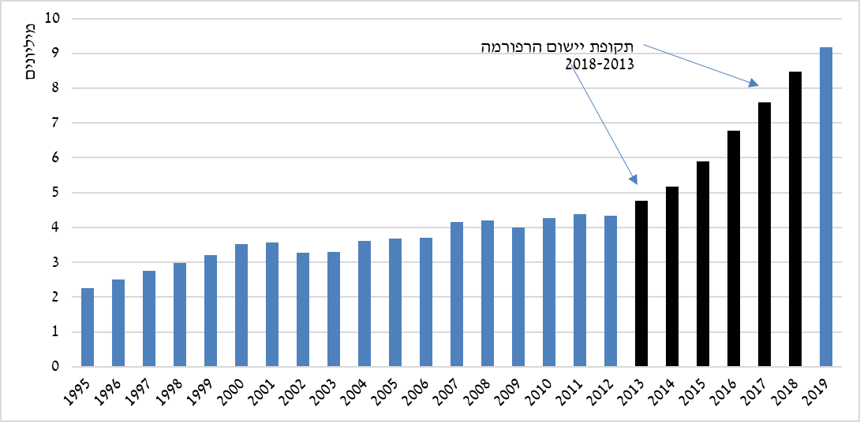

המקור: הלמ"ס.

לצד העלייה ביציאות לחו"ל נראה שהרפורמה לא פגעה בפעילות של ענפי התיירות המקומית. למרות הכניסה המסיבית של חברות תעופה בין-לאומיות לשוק הישראלי, מספר הטיסות והנוסעים של החברות הישראליות המשיך לעלות, גם אם בקצב נמוך מזה של טיסות החברות הזרות. היקף התיירות הנכנסת בשנים האחרונות עלה משמעותית, אך תוצאות אמידת רגרסיית הביקוש של תיירים להגעה לישראל מלמדות שלרפורמה לא הייתה השפעה מובהקת על מספר התיירים המגיעים לכאן, ואת העלייה המהירה בתיירות הנכנסת ניתן לייחס לגורמים אחרים, כגון צמיחת התוצר במדינות OECD ושיפור המצב הביטחוני בישראל. בסופו של דבר הגברת התחרות בתחום הטיסות, לרבות השפעתה להגברת היציאות של תיירים ישראלים לחו"ל, לא פגעה בפעילות של ענפי התיירות, והיקף הפעילות והתעסוקה בתיירות בשנות הרפורמה גדל בקצב דומה לקצב הממוצע במדינות OECD (איור 2).

**איור 2: שיעור השינוי במספר המועסקים בענפי התיירות 2012 עד 12017 2**

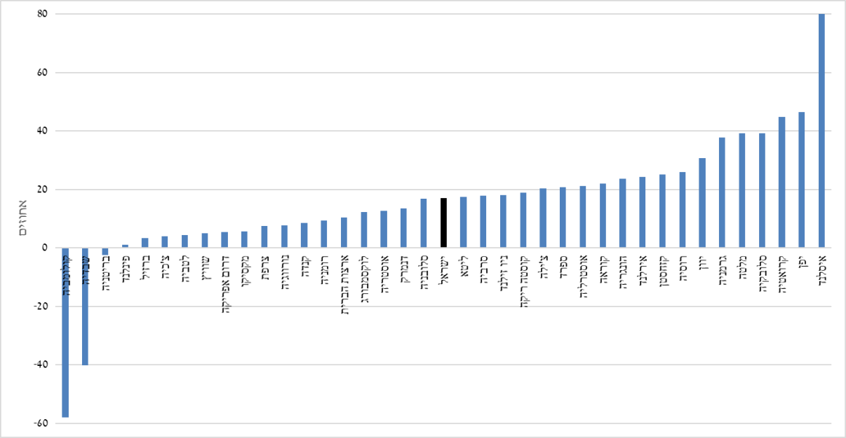

1ההשוואה כוללת את כל המדינות שיש לגביהן נתונים.

2כולל את המועסקים בתיירות נכנסת, תיירות פנים עבור חופשה בארץ ועבור נסיעה לחו"ל. הענפים העיקריים הם שירותי אירוח, שירותי מזון ומשקאות, הובלה אווירית של נוסעים ושירותים של שדות תעופה ושל נמלים, שירותי תחבורה ציבורית יבשתית ורכב שכור, פעילות של סוכנויות נסיעות ומארגני טיולים ופעילויות פנאי, נופש ובילויים.

המקור: OECD.